МБОУ «Средняя общеобразовательная школа №16»
Дошкольное отделение №2

Консультация для воспитателей
«Профилактика детского дорожно-транспортного травматизма в условиях реализации ФГОС ДО»

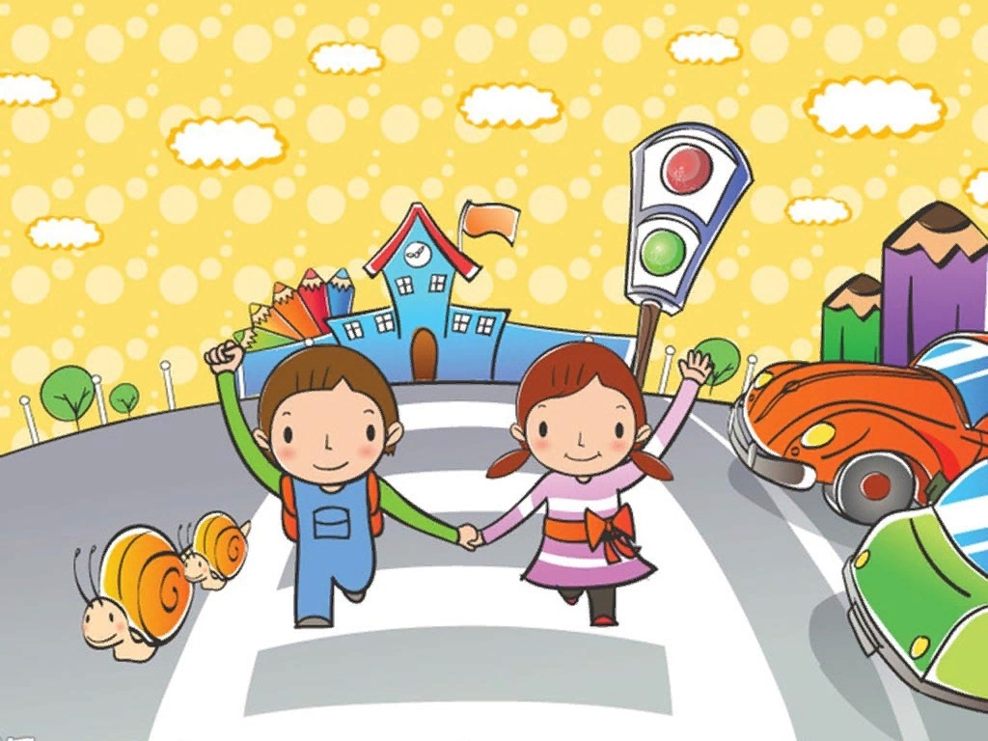

Подготовила воспитатель: Ильина Е.Г.

г. Сергиев Посад
март 2026
«Профилактика детского дорожно-транспортного травматизма в условиях реализации ФГОС ДО»
Дошкольные образовательные учреждения уделяют особое внимание приобщению дошкольников к правилам дорожного движения и безопасности жизнедеятельности в различных ситуациях, так как дорога до детского сада входит в дорожно-транспортную локацию города.
Причиной дорожно-транспортных происшествий чаще всего являются сами дети. Это объясняется тем, что ребёнок дошкольного возраста не может еще в должной степени управлять своим поведением, он не в состоянии правильно определить расстояние до приближающейся машины и ее скорость, переоценивает собственные возможности, считает себя быстрым и ловким. У детей еще не выработалась способность предвидеть возможность возникновения опасности в быстро меняющейся дорожной обстановке.
Анализируя научно-методическую литературу в сфере дошкольного образования, данная проблема является недостаточно изученной. Решение ее приходится на стык психологии, педагогики, культурологии и экологии. Дошкольное детство и раннее детство в силу того, что этот возраст достаточно специфичен, остаются недооцененными в вопросах становления культуры безопасности жизнедеятельности и культуры здоровья человека. Дошкольники не обладают физическими и интеллектуальными возможностями, позволяющими адекватно оценить опасную ситуацию, избежать или преодолеть последствия попадания в сложные ситуации, дорожно-транспортные происшествия.
Актуальность проблемы связана еще и с тем, что у детей дошкольного возраста произвольное поведение только начинает формироваться, а значит психологическая защитная реакция на дорожную обстановку недостаточно эффективна.
Таким образом, незрелость психических процессов, ориентированных на самосохранении и самоконтроле, незнание правил дорожного движения, пренебрежения ими, отсутствия навыков поведения на дороге, а также безответственное отношение взрослых к поведению детей на улице часто является причиной дорожно-транспортных происшествий.
Статистика ГИБДД указывает, что дети часто попадают в дорожно-транспортное происшествие по вине взрослых. Родители не всегда соблюдают правила дорожного движения, игнорируют условия безопасного перевоза детей в транспорте (перевоз детей осуществляется без автокресла, на переднем сидении автомобиля), а также увеличение количества высокоскоростных транспортных средств на улицах и дорогах (электросамокатов, гироскутеров, моноколес, и т. д.), все это становится причиной травмирования и даже гибели детей.
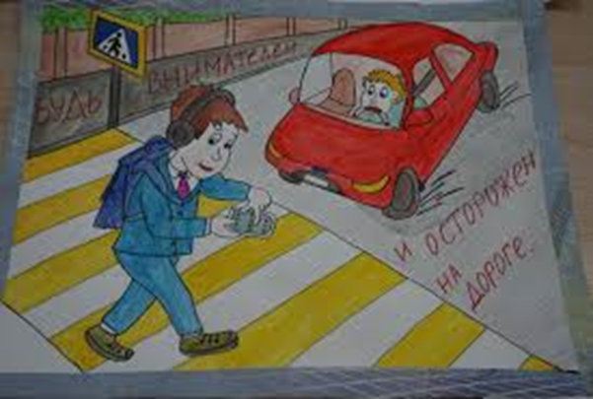
Многочисленность дорожно-транспортных происшествий в России во многом обусловлена и недостаточностью организацией профилактики, воспитания, совместного обучения детей и взрослых основам безопасного дорожного движения, как в семье, так и в образовательных организациях.

Вопреки наличию многочисленных программно-методических материалов по обучению детей правилам безопасного поведения на дороге и улице, в дошкольных образовательных учреждениях наблюдается некоторый феномен, когда использование традиционных методов и приёмов не даёт ожидаемого эффекта. В связи с этим обнаруживаются противоречия между
а) системой формирования знаний и моделей безопасного поведения у старших дошкольников и возрастными особенностями, не позволяющими усваивать полученные знания в полном объёме для применения их в ситуации реальной жизни;
б) между задачами по обучению правилам ПДД в образовательной организации и семейными ценностями и нормами поведения, проецируемые родителями.
Эффективным методом решения выявленных противоречий является совместное участие детей, родителей и педагогов в изучении ПДД. Объединение методов и усилий позволяет создать ту необходимую базу, которая даёт возможность выстроить результативные способы формирования безопасных моделей поведения на улице и дороге у детей, а также добросовестного отношения и ответственных действий взрослых.
Важным условием формирования у дошкольников культуры безопасного поведения на дороге является социальное партнерство с семьями воспитанников.
Социальное партнерство в ДОО – современная эффективная форма взаимодействия педагогов, детей, родителей, других организаций, которая способствует открытости, доступности и продуктивности дошкольного образования.
ДОУ и семья – общественные институты, стоящие у истоков социально-личностного развития ребенка.
Культура безопасного поведения на дорогах представляет собой систему ценностей, знаний, способов деятельности, норм, правил безопасности, основная функция которых – формирование и развитие готовности к профилактике и минимизации опасных факторов на дороге, использованию социальных факторов безопасности.
Таким образом, имеется необходимость в создании благоприятных условий для формирования осознанных устойчивых навыков безопасного поведения дошкольников на дорогах и реализации этой работы через социальное партнерство с семьей, а именно создание системы образовательной деятельности по формированию знаний о правилах безопасного дорожного движения у детей дошкольного возраста, по средствам организации работы с семьей через разные виды деятельности: экскурсии, наблюдения, целевые прогулки, подвижные и сюжетно-ролевые игры, акции, чтение художественной литературы, беседы, дискуссии, консультации, встречи с сотрудниками ГИБДД.
Актуальность данного направления образовательной деятельности в детском саду на современном этапе очевидна, поскольку круг проблем, связанных с безопасностью ребенка-дошкольника, невозможно решить только в рамках дошкольной организации. Формирование знаний, навыков и умений по безопасному поведению на улице и в быту это непрерывный, систематический процесс, который необходимо начинать с раннего возраста в семье, и системно в процессе дошкольного, начального и среднего образования.
Следовательно, вся работа с детьми по обучению навыкам безопасного поведения на улицах должна происходить в тесном взаимодействии с родителями, потому что именно семья является важнейшей сферой, которая определяет развитие личности ребёнка в дошкольные годы.

Для оптимизации работы детского сада с семьёй на основе партнерских отношений, направленных на закрепление знаний родителей и их детей правил дорожного движения и профилактики детского дорожно-транспортного травматизма, необходимо использовать различные направления, методы и приёмы работы с родителями по предупреждению дорожно-транспортного травматизма:
просветительские (мастер классы кейс-консультирование, родительские собрание, деловые игры, беседы, дискуссии, взаимодействие с органами ОГИБДД, обмен опытом по преемственности с МБОУ
интерактивные (диагностика, тестовые задания, анкетирование, консультации специалистов, создание банка данных интерактивных игр);
наглядно-информационные (родительские уголки, выпуск газет, папки-передвижки);
практические (изготовление информационных стендов, лэпбуков, подделок, рисунков);
досуговые (праздники, акции, развлечения);
распространение опыта семейного воспитания (проекты, круглые столы);
дистанционные (видеоролики, видеопрезентации, онлайн-консультирование, онлайн-семинары, опрос).
Использование указанных методов взаимодействия с семьями, максимальное разнообразие приемов и средств, позволят научить детей предвидеть опасные ситуации и правильно их оценить, создать модель безопасного поведения на дороге и улице. 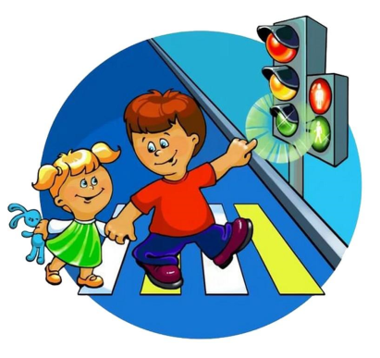
Таким образом, современная форма работы по профилактике детского дорожно-транспортного травматизма по средствам социального партнерства с семьёй с использованием разнообразных механизмов согласования интересов участников образовательного процесса: детей, родителей и педагогов, основанных на равном сотрудничестве и направленных на формирование знаний правил дорожного движения, безопасного поведения на дорогах и улицах является наиболее эффективной.
